**3.SINIF ÇARPMA İŞLEMİ ETKİNLİK SAYFASI**

**\*\*\*\*İşlemleri yaparak verilen cevaplarla eşleştiriniz.**

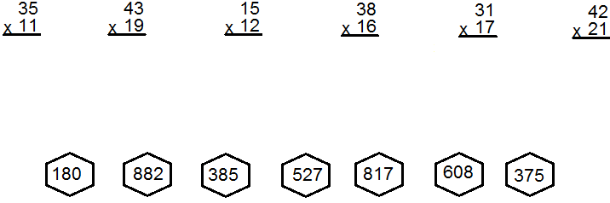

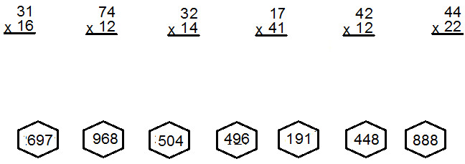

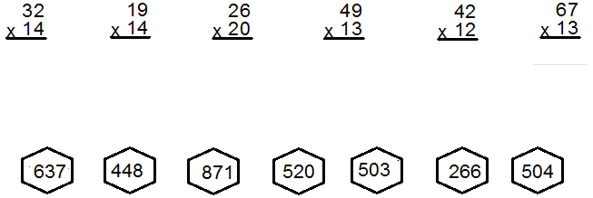

**3.SINIF ÇARPMA İŞLEMİ ETKİNLİK SAYFASI**

**İşlemleri yaparak verilen cevaplarla eşleştiriniz.**

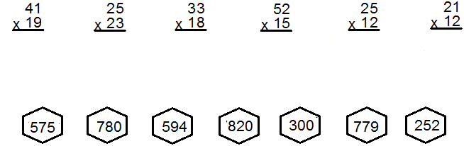

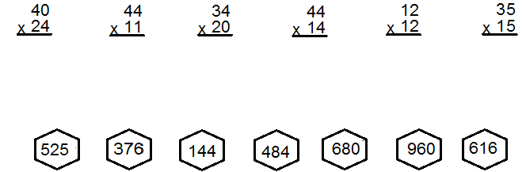

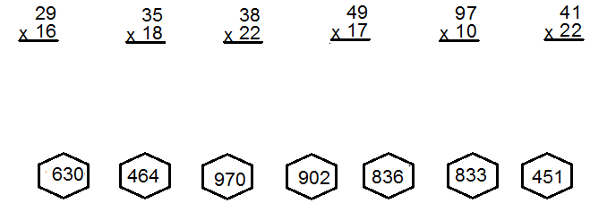

**DUYGU VE ABARTI BİLDİREN İFADELER**

**Aşağıdaki ifadeleri duygu veya abartı olarak ayırıp cümlelerin başlarına “D veya A” koyunuz.**

(…) Kaplumbağa yarışta tavşanı geçer.

(…) Onu destekleyen dağ gibi babası var.

(…) Kazandım, sonunda başardım!

(…) Harika bir hediye almışsın!

(…) Benim canım yavrum!

(…) Dünya kadar ödevim var.

(…) Çocuk ateşler içinde yanıyor.

(…) Sana yüz defa söyledim, ellerini yıkamadan sofraya oturma diye.

(…) Ah, keşke şimdi yanımda olsaydı!

(…) Seninle gurur duyuyorum!

(…) Doğum gününde dağ kadar pasta yaptırmış.

(…) Canım anneciğim, doğum günümde bana çok güzel bir sürpriz yaptı.

(…) Aykut, öyle bir fıkra anlattı ki tüm sınıf gülmekten yerlere yıkıldı.

(…) Piknikte, arkadaşlarımla çok mutlu bir gün geçirdik

(…) Kurt gibi acıktım.

(…) Bir fırın ekmek yiyebilirim.

(…) Kurban bayramı geldiği için çok sevinçliyim.

(…) Yemeğe bir ton tuz atmışsın.

(…) Bana aldığın hediye çok güzel.

(…) Nerede kaldın? Kırk saattir seni bekliyorum.

(…) Bir oturmada kırk tabak yemek yedi.

(…) Köpeğime araba çarptığı için çok üzgünüm.

(…) Yeni okuluma başlayacağım için çok heyecanlıyım.

(…) Ben hemen jet gibi gider, gelirim.

(…) Sofrada her şey, sadece kuş sütü eksik.

(…) Kaza yaptığını duyunca çok üzüldüm.

(…) Elini yıkarken yüz ton su akıttın.



**A**